Software de cadastro de candidatos RH

Allen Hichard Marques dos Santos

Engenharia de computação – Universidade Estadual de Feira de Santana (UEFS)   
Caixa Postal 252 – 294 – Feira de Santana – BA – Brasil

Primeira solução de caso PBL

allenhichard@hotmail.com

**Abstract.** A new company called Alimentos SA newcomer in Feira de Santana hit a stumbling block in the register of persons who would apply job openings, for not having enough staff to meet the demand was made an application for development of new software to fix the problem the registration of candidates, increasing flexibility and agility.

**Resumo.** Uma nova empresa chamada Alimentos S.A recém chegada em feira de Santana encontrou uma dificuldade no cadastro de pessoas que se candidatavam as vagas em aberto, por não ter funcionários suficientes para atender a demanda foi feito um pedido de desenvolvimento de um novo software para solucionar o problema no cadastro dos candidatos, aumentando a flexibilidade e a agilidade.

1. Introdução

Uma empresa chamada Alimentos S.A, nova e recém chegada em Feira de Santana estava com problemas para realizar a seleção de candidatos para novas vagas de emprego, por não possuir profissionais suficientes para fazer a seleção dos candidatos, assim resolveram entrar em contato com alunos de engenharia de computação para desenvolver um software para cadastrar todos os candidatos para os seis cargos disponíveis, então assim iria suprir com a sua necessidade de RH e solucionar o problema da fase de cadastro para simplificar todo o processo de análise dos candidatos, com um prazo relativamente bom, foi possível ir ao máximo para atender todas as necessidades e sendo feito um software inteligentemente necessário. Foi uma grande motivação fazer um programa sem nenhum conhecimento em linguagem de programação, desde então sempre que se tinha um problema se tinha a estimulação de buscar novos conhecimentos para solucionar aquele determinado problema.

Para que a empresa tenha um completo controle de todos os candidatos cadastrados, e não aconteça uma perca de informação necessária, resolvendo todo o processo com grande agilidade, esse foi um dos objetivos do programa, assim reduzindo o tempo, com tudo atender as necessidades da “Alimentos S.A” de não se ter profissionais suficientes para fazer todos os cadastros e ter o risco de não atender a demanda dos concorrentes as vagas, assim atendendo a exigência empresarial da S.A, para ter uma análise precisa, após os cadastros de todos os candidatos.

Foram analisadas todas as fases que o software deveria conter de acordo com o pedido da empresa, como poderia ser que a demanda fosse alta para o cadastro da empresa, foi simplificado para só fazer o necessário para os cadastros de candidatos, fazendo assim os que não atenderem as exigências não passassem por todas as outras fases, com tudo isso economizando o maior tempo possível e ter maior controle de candidatos aptos para os cargos, pois as informações de candidatos não aptos não são relevantes para a empresa em questão, fazendo assim o cadastro completo dos candidatos que tenderiam a ter todos os pré- requisitos para passar por toda a entrevista, tendo como o principal fator trabalhado o processo ágil e versátil.

2. Metodologia

As reuniões foram essenciais para verificar como seria solucionado o problema da empresa, pois sempre surgiam dúvidas inesperadas, sempre algumas codificações ou aprimoramentos a serem feitos, decisões tomadas em grupos foram sobre a quantidade de cursos que o candidato poderia ter para cada resposta positiva, até deixar claro que para cada resposta positiva o candidato tem direito a dizer quantos cursos ele tem e o que tava sendo feito foi perguntar para cada curso a sua carga horária, o uso relativo ao uso da função GO TO foi deixado claro que esse uso é inadequado para o problema proposto, em relação ao código neutro “0” foi deixando como código valido para o candidato. Na individualidade foram levantadas questões sobre principalmente avaliação do determinado software, ou seja, os usos de condições avançadas ficaram em questão pessoal, lembrado que qualquer caso pode-se ser interrogado sobre aquela utilização, a parte dos aprimoramentos também, pois nada mais que for feito além do pedido não será levado em consideração.

O software adere todos os requisitos, então ele tem a funcionalidade de cadastrar vários candidatos independentes de eles terem ou não os requisitos para o cargo, levando em consideração que o software suporta até uma numeração menor ou igual a 2.147.483.647, se for digitado um valor maior que o número prescrito o programa pode encerra mostrando o relatório o mesmo acontece para os negativos mais como já é uma função dos códigos negativos, não se tem nenhum impacto para eles, se for digitado o que se pede o software tem a capacidade de mostrar a quantidade de candidatos que foram escritos no geral e em cada cargo, para cada cargo mostrar a quantidade de candidatos inscritos o melhor código e pontuação e o pior código e pontuação dos candidatos de cada cargo, e mostrar a porcentagem dos candidatos aptos de acordo com o geral.

O software criado tem uma arquitetura com base nas condições que a empresa solicitou como ela tem requisitos eliminatórios, padronizei de acordo para que se o usuário digitando um número inteiro vai fazer o cadastro do candidato e digitando um número negativo irá mostrar todo o relatório de cadastro, o relatório foi colocado fora da repetição para não ficar atualizando constantemente necessitando de utilização de uma maior memória, já que ele só é preciso ser gerado uma única vez, após o código positivo ser digitado vai para a etapa de eliminação, o candidato que não estiver entre 20 e 50 anos, não passará pelo formulário, pois não tem necessidade para a empresa, os que atendem vão para a fase dos questionários, daí já não existem eliminação só uma somatória de pontuação para cada candidato, levando em consideração que nas perguntas sobre o curso só será lhe perguntado a quantidade de cursos se a resposta for positiva para o determinado curso, após isso será armazenado as informações dos candidatos como pontuação do melhor e do pior, os candidatos aptos, e q quantidade do geral e porcentagem de aptos esse fora da repetição já que não precisa de uma atualização constante.

O software foi desenvolvido em um sistema operacional Windows, foi utilizado o DEV C++, que é um compilador de códigos de linguagem de programação c e c++, como mais ferramentas pode-se ser considerado livros e vídeos aulas para tirar as dúvidas pertinentes, para fazer o fluxograma foi utilizado o software da Microsoft Visio, que é a sua função específica.

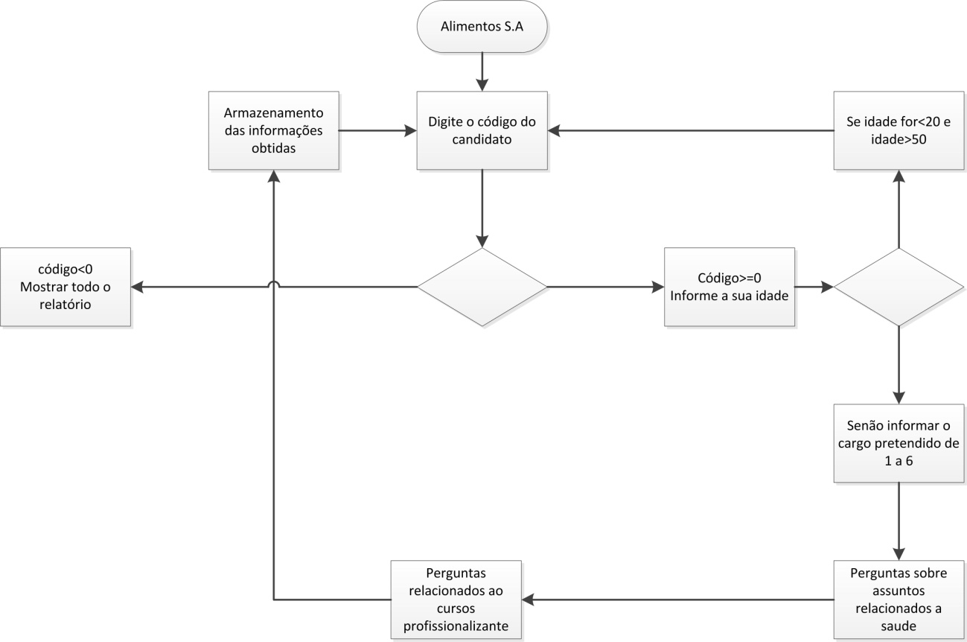

**Figura 1. Esta figura é um fluxograma para representar à ordem de construção do código, representando o passo a passo da ordem de execução.**

**3. Resultados e Discussões**

O software desenvolvido é voltado a cadastro de candidatos para uma análise de RH, então são feitas perguntas ao usuário sobre o perfil profissional de cada candidato selecionado, com o intuito de ter uma agilidade nos processos de cadastro, então na pergunta de código, só é permitido números inteiros positivos considerando o zero, após, informar uma idade valida para dar continuidade do programa que é entre 20 e 50, após ficara a escolha do candidato que se candidatou para a vaga que deseja se candidatar, nessa parte irá pedir para informar de 1 a 6 para escolher o curso, se for digitado um número diferente do informado, irá para a fase de questionamento, mas só será computado como mais um candidato, digitando o numero correspondente à profissão irá para o questionamento de saúde e cursos profissionalizantes, onde terá duas opções para 1 para SM e 2 para não, se for digitado qualquer valor diferente desses automaticamente será computado como uma resposta negativa para aquela pergunta, não se encaixando a nenhuma das opções, mas o cadastro continua normalmente e não modifica no resultado pois qualquer número diferente é considerado como um não a pergunta, na parte de cursos para cada resposta positiva irá pedir a sua quantidade e para cada resposta negativa irá para a próxima pergunta, após o cadastro aparecerá uma mensagem de cadastro realizado com sucesso e irá pedir um novo código, se o código for positivo repete o mesmo ciclo, se for negativo mostrará o relatório contendo todas as informações dos candidatos da citados, se a idade for diferente só irar somar a candidatos.

Para o funcionamento correto é necessário ter um código positivo considerando o “0” até o número Maximo que é 2.147.483.647, para continuar para a próxima fase do cadastro, se for informado um número negativo o programa encerra mostrando o relatório tendo candidato ou não, para a idade pode ser digitado qualquer número que não vai ter problemas estando dentro da capacidade máxima citada acima, entre 20 e 50 é considerado candidato apto e diferente é considerado apenas para a soma de candidato no geral, para o bom funcionamento do programa escolher os cursos de 1 a 6, ai é garantido bom funcionamento e só digitar de 1 para sim e 2 para não nas perguntas.

**As saídas são:**

* O total de candidatos inseridos;
* Porcentagem de candidatos aptos;
* O total de candidatos aptos a cada um dos cargos;
* A pontuação e o código do melhor candidato por cargo;
* A pontuação e o pior candidato por cargo.

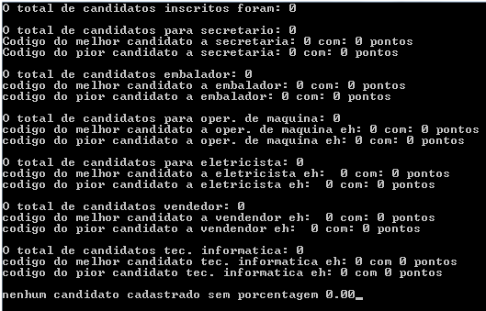

**Figura 2. Esta figura é o programa em si executando, mostrando a sua saída de dados, mostrando que não tem nenhum candidato.**

Foram efetuados vários testes referentes às entradas de dados, a capacidade máxima de armazenamento de uma variável que é 2.147.483.647, que mesmo sendo positiva, pode interagir de forma incorreta, mostrando o relatório, o mesmo serve para uma idade alta demais, no caso da profissão se digitar de 1 a 6 como se pede o funcionamento é normal e se colocar qualquer número diferente o cadastro continua mais não entra em nenhuma condição, já nas perguntas é para digitar entre 1 e 2, se digitar qualquer valor diferente vai para a próxima pergunta e fica considerado que a pergunta anterior foi não como resposta, pois a variável na vai alterar a pontuação, na saída de dados estava dando problema na porcentagem pois estava fechando o programa quando encerrava sem cadastrar nenhum candidato, ai só foi feito uma condição para caso o candidato de primeira digite um código negativo, vai mostrar o relatório zerado com a mensagem de nenhum candidato cadastrado, procurar evitar códigos repetitivos pois pode acontecer resultados inesperados como ter informações duplicadas dos dois códigos, considerando que o usuário siga todos os comandos ou o manual não terá nenhum erro na sua execução.

Digitando um valor muito alto que a variável não suporta, meu programa funciona em todos os aspectos pedidos, seguindo o passo é garantido a funcionalidade do programa, se digitar algum valor não correspondente ele passa a não entrar em Condições como citado a cima no caso dos questionários de saúde, e no caso dos cursos, qualquer número diferente de 1 e 2 é considerado como se fosse um não. Obs.: Foi feito testes exclusivos em caso de digitando uma letra ao invés de números, e em qualquer situação que se for digitado uma letra o funcionamento do programa dará respostas inesperadas, ocasionando em erro de execução, **”em hipótese alguma pode ser utilizado letras”.**

# 4. Conclusão

Foi cumprida toda a meta do projeto, é garantida a funcionalidade do programa, levando em consideração que o usuário vai utilizá-lo de forma correta, caso não for seguido pode-se ter resultados inesperados, dito no manual. Foi feito todo o processo de acordo com o pedido, não foi deixado nada de lado, assim atingindo as metas propostas, o algo foi feito a mais foram alguns comentários no código para melhor entendimento, um pouco de mais organização na parte executável do programa.

As melhorias propostas seria salvar como arquivo os dados cadastrados para caso precise utilizar de memórias anteriores não ser necessário recomeçar do zero (ou seja um software de cadastro continuo), também depois que mostrar o relatório poder voltar a cadastrar caso o usuário queira, criar uma repetição para o código só permitindo cadastrar um usuário por código em conjunto não necessitando pedir para informar o código o sistema já modificaria ele automaticamente colocando seu numero sucessor referente ao anterior.

# 5. Referência

Makron Book, SP, (1995) “Treinamento em linguagem C, modulo 1”.

Prentice Hall, SP, (2005) “lógica de programação: A construção de algoritmos”.

Arquivos PDF, “Comando de tela”, ”Bibliotecas”, ”Operadores Lógicos e Variáveis”.

Sites, Youtube, Google ”para retirar pequenas dúvidas”.

Escola Virtual, Fundação Bradesco, cursos online “lógica de programação” e

“linguagem C”.